Общество с ограниченной ответственностью
“1С-Медицина-Регион”
Контракт №69/25 от 28.07.2025 года
Рабочая документация

Информационная система управления ресурсами медицинских организаций Тюменской области

ЭТАП №3
Настройка (адаптация) Системы по дополнительным заданиям Заказчика

ПОЛЬЗОВАТЕЛЬСКАЯ ИНСТРУКЦИЯ

Задача: СЭМД (296). Заключение о состоянии здоровья ребенка-сироты, ребёнка, оставшегося без попечения родителей, помещаемого под надзор в организацию для детей-сирот и детей, оставшихся без попечения родителей (CDA). Редакция 1.
На 4 листах

г. Тюмень
2025 г.

ООО «1С-Медицина-Регион»
Контракт № 69/25 от 28.07.2025 года на оказание услуг по настройке (адаптации) Государственной информационной системы управления ресурсами медицинских организаций Тюменской области. Этап 3. Настройка (адаптация) Системы по дополнительным заданиям Заказчика

1 Основание разработки инструкции
Основанием для разработки данного документа является Контракт № 69/25 от 28.07.2025 года на оказание услуг по настройке (адаптации) Государственной информационной системы управления ресурсами медицинских организаций Тюменской области, а именно: раздел Технического задания (приложение № 1 к Контракту) Этапа № 3.Настройка (адаптация) Системы по дополнительным заданиям Заказчика. Задание на доработку системы № МИС-Р-1794.

2 Пользовательская инструкция

Формирование СЭМД "Протокол консилиума врачей" Редакция 1.
Необходимо войти в периферийную базу под правами врача амбулатории. Перейти «Контроль исполнения» - «АРМ врача Поликлиника» - выбрать пациента - нажать «Приемы» - открыть форму создания МД «Заключение о состоянии здоровья ребенка-сироты, ребёнка, оставшегося без попечения родителей, помещаемого под надзор в организацию для детей-сирот и детей, оставшихся без попечения родителей».
Медицинский документ состоит из разделов «Сведения о документе», «Витальные параметры», «Диагнозы», «Объективизированная оценка состояния пациента» в соответствии со структурой СЭМД (рис.1).
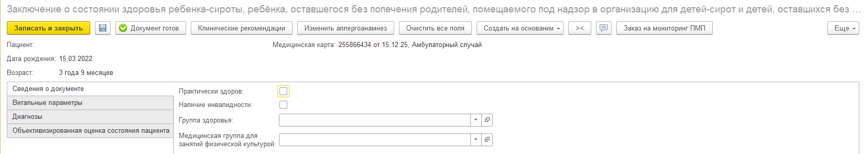
Рис.1. Структура ШМД «Заключение о состоянии здоровья ребенка-сироты, ребёнка, оставшегося без попечения родителей, помещаемого под надзор в организацию для детей-сирот и детей, оставшихся без попечения родителей»
В блоке «Сведения о документе» реализованы поля для заполнения:
- «Практически здоров»- чек-бокс,
- «Наличие инвалидности»- чек-бокс,
- «Группа здоровья»- выбор значения из справочника «Группы здоровья»,
- «Медицинская группа для занятий физической культурой»- выбор значения из справочника «Группа здоровья ребенка» (рис.2):
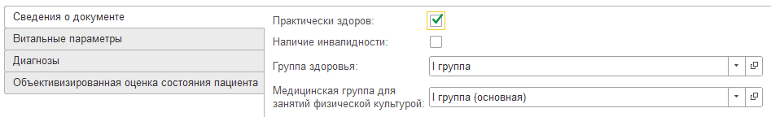
Рис.2. Поля Блока «Сведения о документе»

В блоке «Витальные параметры» реализованы поля для заполнения значений следующих обязательных для СЭМД Витальных параметров (рис.3):
- «Масса тела», для детей до года- в гр, после года- в см.
- «Окружность головы» в см.
- «Рост» в см.
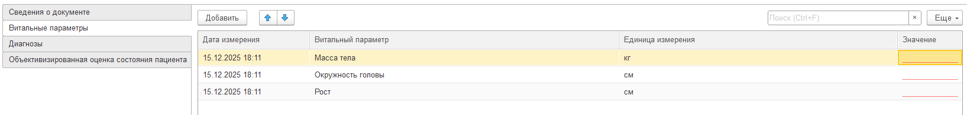
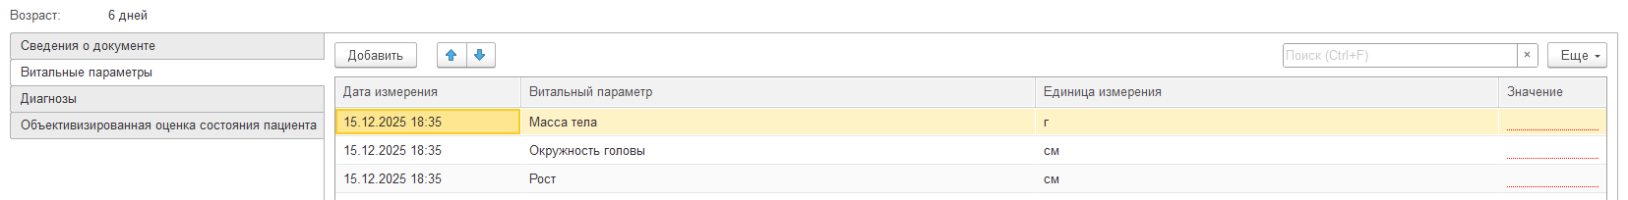
Рис3. Поля Блока «Витальные параметры»
В блоке «Диагнозы» реализована табличная часть (рис.4):
Для формирования СЭМД необходимо наличие заполненных полей по диагнозу:
- «Степень обоснованности»,
- «Вид нозологической единицы»,
- «Характер заболевания»,
- «Дату установления диагноза»,
- «Установлено диспансерное наблюдение»- если пациент состоит на ДН, установить чек-бокс:
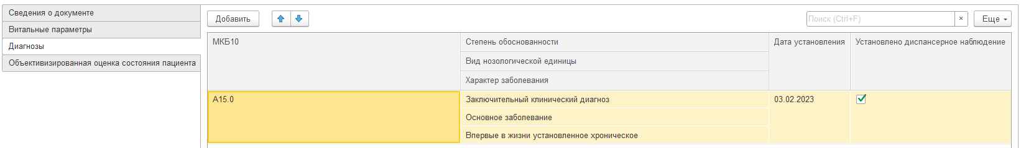
Рис 4. Поля Блока «Диагнозы»
Блок «Объективизированная оценка состояния пациента» состоит из полей с показателями (для детей до 5 лет и детей с 5 лет – показатели различны) и оценки, в которой необходимо заполнить значение (рис.5):
Показатели для детей до 5 лет:
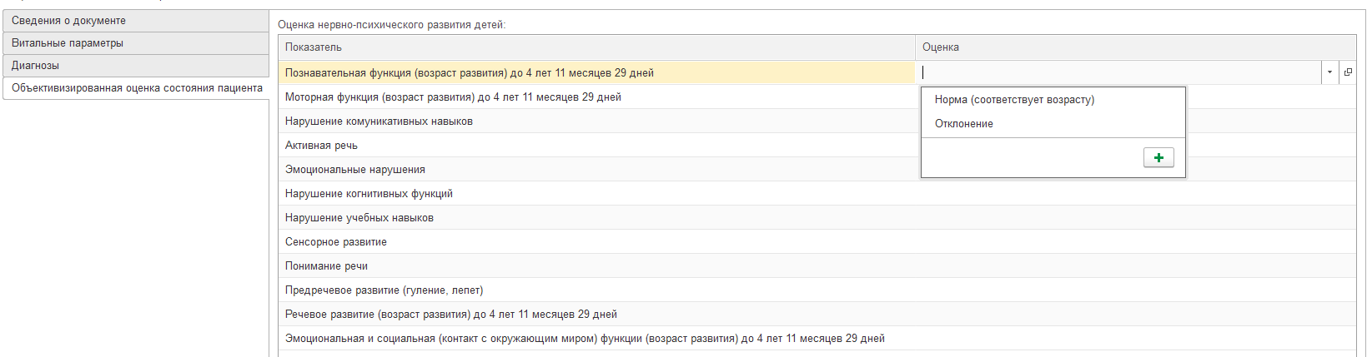
Показатели для детей с 5 лет:
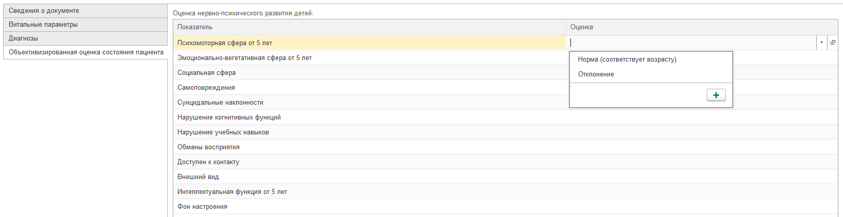
Рис 5. Поля Блока «Объективизированная оценка состояния пациента»
После заполнения сведений, привести в готовность, подписать медицинский документ ЭЦП врачом (или в отложенном подписании) и подписью МО.
При проведении (кнопка «Документ готов») медицинского документа «Заключение о состоянии здоровья ребенка-сироты, ребёнка, оставшегося без попечения родителей, помещаемого под надзор в организацию для детей-сирот и детей, оставшихся без попечения родителей» автоматически сформируется СЭМД (296) Заключение о состоянии здоровья ребенка-сироты, ребёнка, оставшегося без попечения родителей, помещаемого под надзор в организацию для детей-сирот и детей, оставшихся без попечения родителей (CDA) Редакция 1, регзаданием отправляется в РЭМД, при успешной регистрации в РЭМД, в регистре сведений «Федеральные веб сервисы ЭМД» получаем статус СЭМД- «Зарегистрировано».
В СЭМД (296) Заключение о состоянии здоровья ребенка-сироты, ребёнка, оставшегося без попечения родителей, помещаемого под надзор в организацию для детей-сирот и детей, оставшихся без попечения родителей (CDA) Редакция 1 реализовано заполнение секций:
- «Сведения о документе» передаются сведения «Практически здоров», «Наличие инвалидности», «Группа здоровья», «Медицинская группа для занятий физической культурой».
- «Витальные параметры» передаются сведения (код, единица измерения, значение) об обязательных параметрах- масса тела, окружность головы, рост.
- «Диагнозы»- передаются сведения об установленном диагнозе- дата установления диагноза, диагноз по МКБ-10, вид нозологической единицы диагноза, степень обоснованности диагноза, статус диспансерного наблюдения.
- «Объективизированная оценка состояния пациента»- передаются сведения о расчете клинической шкалы или опросника по шкале «Оценка нервно-психического развития детей»- дата измерения, параметр клинической шкалы или опросника, значение каждого параметра.

